Приложение

№ | Наименование контента | Ссылка на материал | QR- код
1 | Работа финансовой системы в условиях санкционных ограничений (сайт Банка России) | https://cbr.ru/faq/w_fin_sector/ | 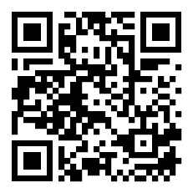
2 | Меры защиты финансового рынка (сайт Банка России) | https://cbr.ru/support_measures/ | 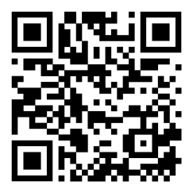
3 | Интернет-приемная (сайт Банка России) | https://www.cbr.ru/reception/ | 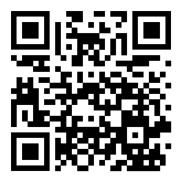
4 | Банк России (Официальный Телеграм-канал) | https://t.me/centralbank_russia | 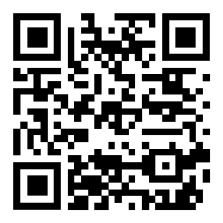
5 | Ссылка Южного ГУ Банка России на карточки для социальных сетей (стабилизационные меры) | https://disk.yandex.ru/d/692OpJxR9WdFpQ | 